


TEMA:
INTRODUCCION A ALGEBRA LINEAL

INTEGRANTES:
- CARLOS CASTILLO
- JHOEL JOSÉ SOTO OVANDO
- MARCO ANTONIO SCHRUPP TERRAZAS
- GUSTAVO LLANOS CRUZ
- DOUGLAS FLOR HERNÁNDEZ
GRUPO: 5

DOCENTE:
MATERIA: MAT – 0110 ALGEBRA LINEAL
SEMESTRE: SEGUNDO

SANTA CRUZ – BOLIVIA
2023
INDICE
1 INTRODUCCIÓN 1
2 JUSTIFICACIÓN 2
3 OBJETIVOS 2
3.1 OBJETIVO GENERAL 2
3.2 OBJETIVO ESPECIFICO 2
4 MARCO TEÓRICO 3
4.1 INTRODUCCIÓN AL ÁLGEBRA LINEAL 3
4.1.1 Matrices 3
4.1.2 Vectores 3
4.1.3 Espacios vectoriales 3
4.1.4 Sistemas de ecuaciones lineales 4
5 DESARROLLO 5
5.1 APLICACIONES DEL ÁLGEBRA LINEAL EN LA INGENIERÍA EN SISTEMAS 5
5.1.1 Análisis de circuitos eléctricos 5
5.1.2 Procesamiento de señales 6
5.1.3 Sistemas de control 7
5.1.4 Redes de comunicación 7
5.1.5 Procesamiento de datos 8
5.2 PROGRAMAS O SOFTWARES QUE APLICAN EL ALGEBRA LINEAL 9
5.2.1 MATLAB 9
5.2.2 PYTHON CON LA NOBLIOTECA NUMPY 10
5.2.3 DERIVE 11
5.2.4 CALCMATR 12
5.2.5 OCTAVE 13
5.2.6 Machine Learning y Algebra Lineal 14
6 CONCLUSIÓN 15
7 RECOMENDACIONES 16
8 BIBLIOGRAFÍA 17

INTRODUCCIÓN
El Álgebra Lineal es una rama de las matemáticas que se enfoca en el estudio de los espacios vectoriales, las transformaciones lineales y los sistemas de ecuaciones lineales. Esta disciplina es fundamental para diversas áreas de la ciencia y la ingeniería, ya que permite modelar y resolver problemas que involucran grandes conjuntos de datos y sistemas complejos.
En términos más simples, el Álgebra Lineal se encarga de estudiar las propiedades de los objetos matemáticos llamados vectores y matrices, y cómo éstos se relacionan entre sí. A través de herramientas y técnicas específicas, el Álgebra Lineal permite analizar y resolver sistemas de ecuaciones, encontrar soluciones a problemas de optimización y estimación, y realizar transformaciones geométricas y proyecciones en espacios multidimensionales.
El Álgebra Lineal tiene aplicaciones en una amplia variedad de campos, incluyendo la física, la computación, la economía, la estadística, la ingeniería y las ciencias sociales. Además, es una herramienta esencial en áreas de vanguardia como el aprendizaje automático, la inteligencia artificial y la ciencia de datos.
El Álgebra Lineal tiene una amplia variedad de aplicaciones en la Ingeniería de Sistemas. Uno de sus principales usos es el modelado y resolución de sistemas de ecuaciones lineales, lo que es fundamental en áreas como la programación lineal y la optimización de recursos. Además, el Álgebra Lineal permite trabajar con vectores y matrices, herramientas que son esenciales para el análisis de datos y la representación de sistemas complejos en la Ingeniería de Sistemas.

JUSTIFICACIÓN
La presente investigación nos permite desarrollar herramientas y técnicas para resolver sistemas de ecuaciones lineales, que son fundamentales en el análisis y diseño de sistemas de ingeniería.
El álgebra lineal permite representar y modelar sistemas complejos utilizando vectores y matrices. Esto es esencial para el análisis y diseño de sistemas de ingeniería en áreas como la robótica, ingeniería de sistemas y la ingeniería de comunicaciones, donde se manejan grandes cantidades de datos y variables interrelacionadas.

OBJETIVOS

OBJETIVO GENERAL
- Desarrollar habilidades y conocimientos en el ámbito del Álgebra Lineal para aplicarlos en la resolución de problemas matemáticos y de ingeniería.

OBJETIVO ESPECIFICO
- Identificar las propiedades y teoremas fundamentales del Álgebra Lineal dentro de la carrera de Ingeniería en sistemas
- Seleccionar programas que usen las propiedades de Algebra Lineal
- Analizar las ventajas y desventajas de los programas o softwares

MARCO TEÓRICO

INTRODUCCIÓN AL ÁLGEBRA LINEAL

Matrices
Una matriz es una tabla rectangular de números o elementos algebraicos. Pueden sumarse, multiplicarse y descomponerse de varias formas. Este concepto es clave en el campo del álgebra lineal. Puedes encontrar más información en el libro "Álgebra Lineal" de Stanley I. Grossman.
https://openstax.org/books/f%C3%ADsica-universitaria-volumen-1/pages/4-3-movimiento-de-proyectil

Vectores
Un vector es una entidad matemática que tiene magnitud y dirección. En el álgebra lineal, los vectores se utilizan para representar puntos en el espacio y realizar operaciones como la suma y la multiplicación. Puedes consultar "Álgebra Lineal y sus Aplicaciones" de David C. Lay para obtener una introducción detallada sobre vectores.
https://www.uv.mx/personal/aherrera/files/2014/08/11d.-ALGEBRA-DE-MATRICES-4.pdf

Espacios vectoriales
Un espacio vectorial es un conjunto de elementos llamados vectores, junto con dos operaciones: suma de vectores y multiplicación por un escalar. Los espacios vectoriales son fundamentales en el álgebra lineal y se utilizan para modelar y resolver problemas en ingeniería de sistemas. "Álgebra Lineal" de Bernard Kolman y David R. Hill es un libro de referencia ampliamente utilizado para estudiar espacios vectoriales. https://www.uv.mx/personal/aherrera/files/2014/08/11d.-ALGEBRA-DE-MATRICES-4.pdf

Sistemas de ecuaciones lineales
Un sistema de ecuaciones lineales consiste en un conjunto de ecuaciones lineales que deben satisfacerse simultáneamente. El álgebra lineal proporciona herramientas para resolver y analizar sistemas de ecuaciones lineales. "Álgebra Lineal" de Kenneth Hoffman y Ray Kunze es un libro clásico que cubre este tema en detalle.
http://ufdcimages.uflib.ufl.edu/AA/00/06/35/88/00017/bc1974197401.pdf

DESARROLLO

APLICACIONES DEL ÁLGEBRA LINEAL EN LA INGENIERÍA EN SISTEMAS

Análisis de circuitos eléctricos
El Álgebra Lineal se utiliza para representar y resolver sistemas de ecuaciones lineales que describen el comportamiento de los circuitos eléctricos, lo que permite analizar y diseñar circuitos complejos.
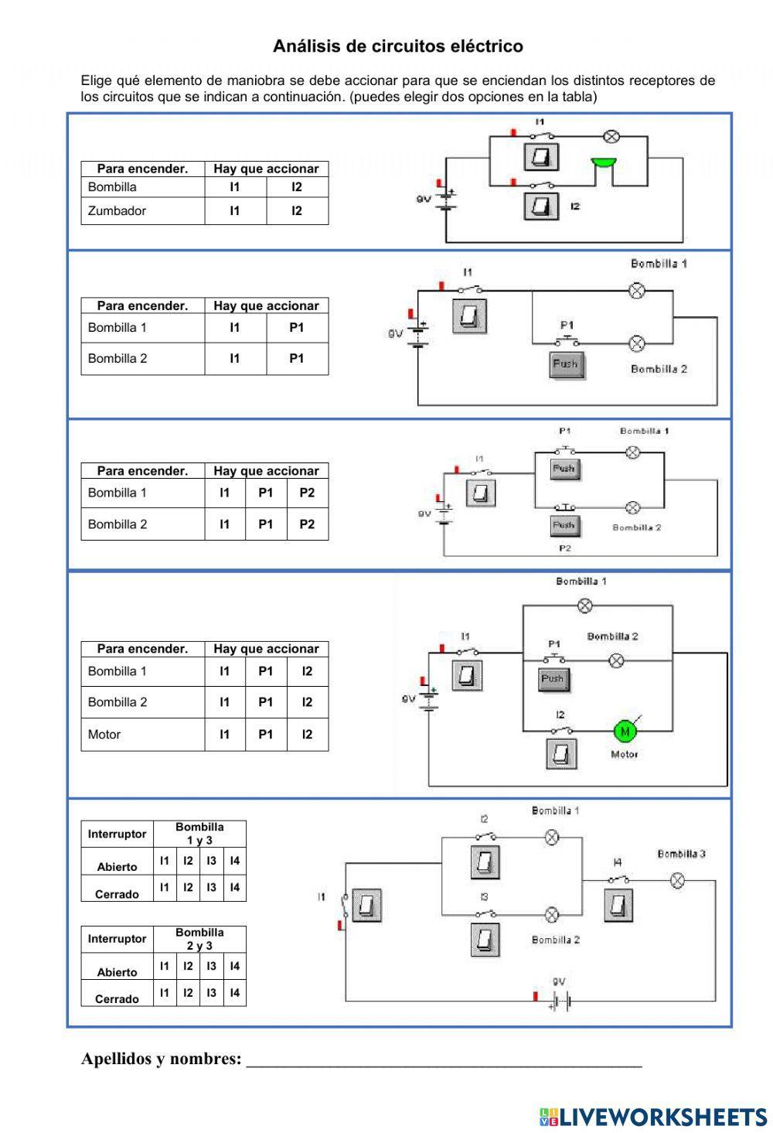
Imagen 5.1.1

https://www.google.com/search?client=ms-android-samsung-gj-rev1&sca_esv=555979541&q=analisis+de+circuito+electricos&tbm=isch&source=lnms&sa=X&ved=2ahUKEwjN4I_0uNWAAxUIILkGHQWvC2UQ0pQJegQIChAB&biw=412&bih=781&dpr=2.63#imgrc=WHzRIDhS7UpdRM

Procesamiento de señales
El Álgebra Lineal es esencial en el procesamiento de señales, como la compresión de audio y video, el filtrado de imágenes y la codificación de señales digitales. Se utilizan transformaciones lineales y sistemas de ecuaciones lineales para realizar estas tareas.
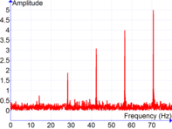
Imagen 5.1.2

https://es.wikipedia.org/wiki/Procesado_de_se%C3%B1al

Sistemas de control
El Álgebra Lineal se aplica en el diseño y análisis de sistemas de control, como sistemas de retroalimentación y control automático. Se utilizan matrices y vectores para representar y resolver ecuaciones diferenciales lineales que describen el comportamiento de los sistemas de control.

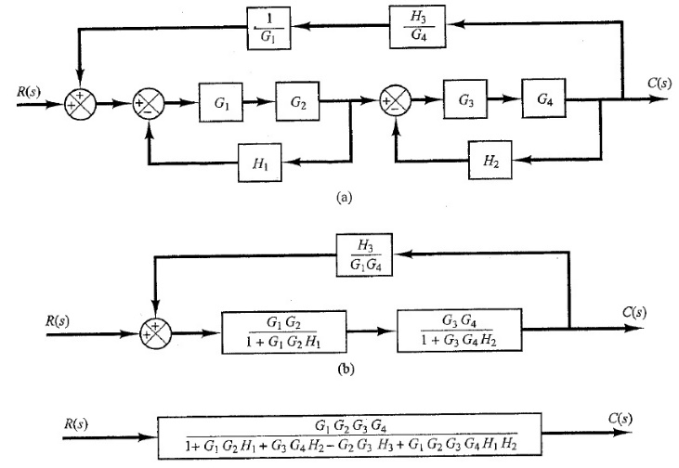
Imagen 5.1.3

https://www.google.com/search?q=sistemas.de.control&tbm=isch&tbs=rimg:CVaja0jUIofKYbW0suNX81uGsgIRCgIIARAAOgQIABAAVc2uAz_1AAgDYAgDgAgA&client=ms-android-samsung-gj-rev1&hl=es

Redes de comunicación
El Álgebra Lineal se utiliza en el análisis y diseño de redes de comunicación, como redes de telefonía celular y redes de computadoras. Se utilizan técnicas de Álgebra Lineal, como el álgebra matricial y la teoría de grafos, para resolver problemas de enrutamiento y optimización de redes.
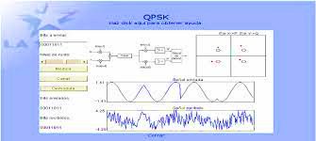
Imagen 5.1.4

ttps://ikastaroak.ulhi.net/edu/es/IEA/ICTV/ICTV02/es_IEA_ICTV02_Contenidos/website_552_modulacin_digital_qpsk.html

Procesamiento de datos
El Álgebra Lineal es fundamental en el procesamiento de grandes volúmenes de datos, como en el análisis de datos, aprendizaje automático y minería de datos. Se utilizan técnicas de Álgebra Lineal, como la descomposición de matrices y la regresión lineal, para realizar estas tareas.
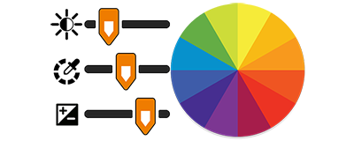
Imagen 5.1.5

https://www.nibcode.com/es/blog/1135/algebra-lineal-y-el-procesamiento-digital-de-imagenes-parte-I

PROGRAMAS O SOFTWARES QUE APLICAN EL ALGEBRA LINEAL

MATLAB
MATLAB es un software utilizado ampliamente en ingeniería y ciencias aplicadas. Tiene una amplia gama de herramientas y funciones para realizar cálculos numéricos y simbólicos, lo que incluye álgebra lineal.

VENTAJAS: Una de las ventajas que tiene MATLAB es que en la modelación matemática en redes hidráulicas es muy útil, es un lenguaje de programación de alto nivel, otra ventaja es que por simples líneas de códigos puedes hacer grandes promedios y grandes estadísticas hasta predecir los resultados otra ventaja es la herramienta turbos que se puede manejar fácil muchas cosas a partir de lo que tú sabes.
DESVENTAJAS: Una de las devengabas en MATLASB sería que al calcular un problema con las variables al ejecutarlo no reconoce los resultados y otra desventaja es no cerrar todos los paréntesis sobre todo al usar funciones en una misma línea, así como no poner un punto y coma al final de las frases.
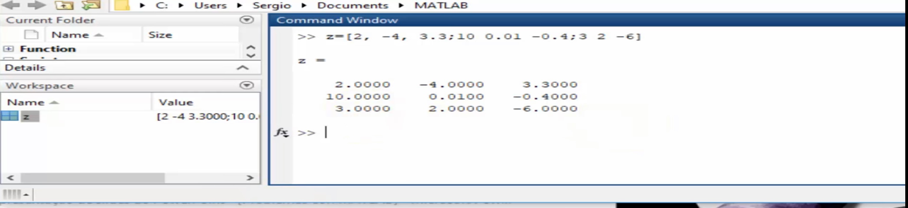
Imagen 5.2.1

https://www.malavida.com/en/soft/matlab/

PYTHON CON LA NOBLIOTECA NUMPY
Python es un lenguaje de programación ampliamente utilizado en ciencia de datos e ingeniería. La biblioteca NumPy proporciona funciones y estructuras de datos para realizar cálculos numéricos eficientes, incluyendo álgebra lineal.
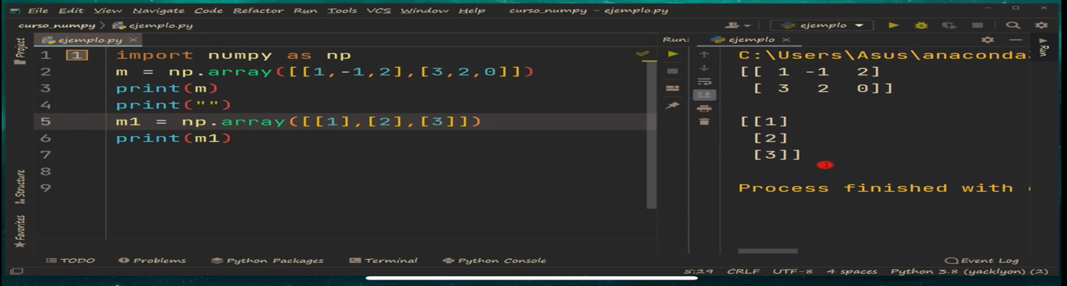
Imagen 5.2.2

Python 3.11.4 for Windows
VENTAJAS: Python es un lenguaje de producción interpretado una ventaja es ahorrar tiempo de desarrollos otra ventaje es que una variable puede tomar diferentes valores de distintos tipos en diferentes momentos, otra ventaje es que es un lenguaje de programación completamente multiplataforma puede ser usado en la mayoría de los sistemas operativos como: linux window o mac
DESVENTAJAS: Una desventaja es que no tiene tanta velocidad su código tiene que ejecutarse línea por línea otra desventaja es que no es un programa para aplicaciones móviles

DERIVE
Drive fue un programa de cálculo matemático avanzado que comprendía el manejo de variables, expresiones algebraicas, ecuaciones, funciones, vectores, matrices, trigonometría, etc.

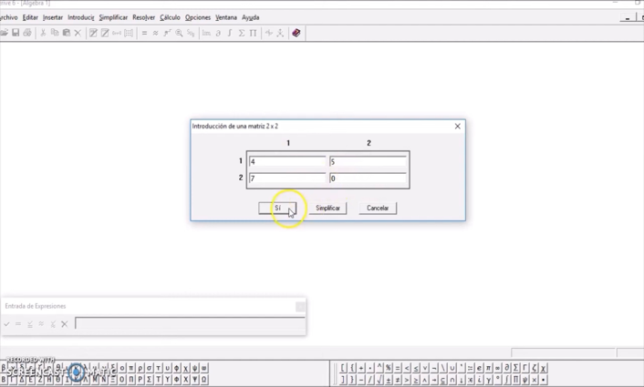
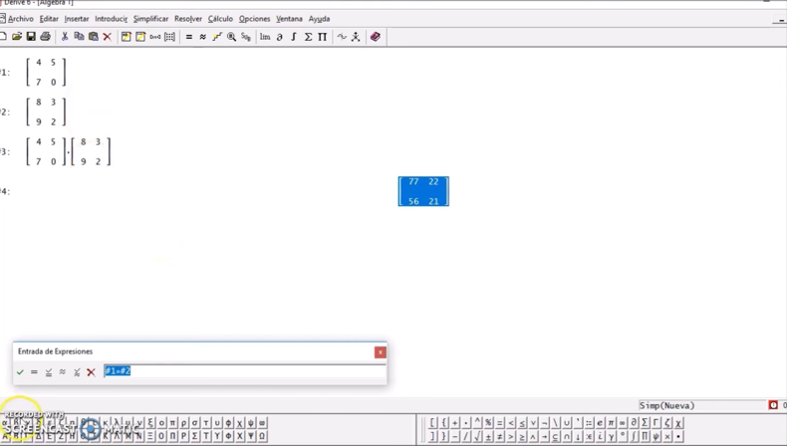

Derive para Windows v6.1
VENTAJAS: Una de las ventajas de DERIVE es que permite crear nuevas utilidades aparte de las que ya existen, Pueden guardarse en ficheros de extensión MTH. La ventana gráfica 2D y 3D para dibujar varias gráficas en dos y tres dimensiones.
DESVENTAJAS: Una desventaja es no poder colocar bien los signos si no que debes especificarlos con paréntesis, otra desventaja es que solo te muestran resultados y no el procedimiento también te da signos diferentes en los resultados.

CALCMATR
Está aplicación permite cálculos con matrices introducidas por el usuario o generadas al azar, como sigue: Determinador de matrices cuadrasdas; inverso de matrices inversibles; submatrices; adjuntos en matrices cuadradas Gauss y Gauss jordan; operaciones combinadas entre matrices (cuando sea posible).

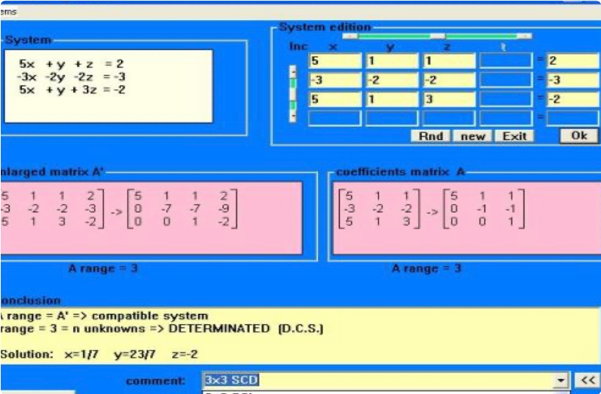
Imagen 5.2.4

CalcMatr versión 1.2
VENTAJAS: Una ventaja que tiene CALCMATR es que podemos hacer nuestras operaciones con unidades de medida al igual que se pueden cambiar las características del texto, otra ventaja que tiene es que podemos insertar imágenes Colin y corriente
DEVENTAJAS; una desventaja es que requiere de un equipo más preparado para ejercer dicha tarea, otra es que se subestima la importancia del proyecto

OCTAVE
Octave es un software de cálculo numérico y análisis de datos similar a MATLAB. Proporciona funcionalidades para realizar cálculos y análisis de álgebra lineal, incluyendo operaciones con matrices, resolución de sistemas de ecuaciones lineales y cálculo de valores propios.

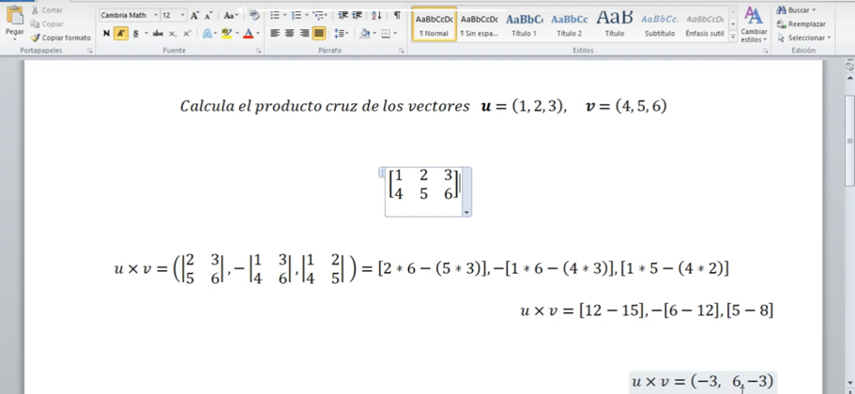
Imagen 5.2.5

Octave 4.4.1 64bits
VENTAJAS; Entre sus ventajas el lenguaje de programación similar a su contraparte comercial MATLAB, con el que es compatible, otra ventaja permite abordar numerosos problemas del campo de la ciencia y de la ingeniería otra ventaja es que es un software de distribución gratuita a código abierto de fácil acceso también otra ventaja ofrece una interfaz de usuario interactiva orientada a líneas de comandos.
DESVENTAJAS: una desventaja es que octave es un lenguaje de programación interpretado, tampoco dispone de entorno gráfico, otra desventaja es que los algoritmos desarrollados y validados se tienen que decodificar en otro lenguaje para obtener aplicaciones finales de usuario.
.

AI
La inteligencia artificial (IA), en el contexto de las ciencias de la computación, es una disciplina y un conjunto de capacidades cognoscitivas e intelectuales expresadas por sistemas informáticos o combinaciones de algoritmos cuyo propósito es la creación de máquinas que imiten la inteligencia humana para realizar tareas, y que pueden mejorar conforme recopilan información.
VENTAJAS
- Eficiencia mejorada: La IA puede realizar tareas de manera más rápida y precisa que los seres humanos, lo que conduce a una mayor eficiencia en diversos procesos.
- Toma de decisiones basada en datos: Los algoritmos de IA pueden analizar grandes cantidades de datos para ayudar en la toma de decisiones más informadas y basadas en evidencia.
- Automatización de tareas: La IA permite la automatización de tareas repetitivas, lo que libera a los seres humanos para que se centren en tareas más creativas y estratégicas.
- Avances en la medicina: La IA está contribuyendo al desarrollo de tratamientos personalizados, diagnósticos más precisos y descubrimientos médicos innovadores.

DESVENTAJAS
- Desplazamiento laboral: A medida que la IA automatiza tareas, existe la preocupación de que algunos trabajos sean reemplazados por sistemas de IA, lo que puede provocar desempleo y desigualdad económica.
- Ética y responsabilidad: El desarrollo de sistemas de IA plantea cuestiones éticas, como la privacidad de los datos, la toma de decisiones sesgadas y la responsabilidad en caso de errores o accidentes.
- Complejidad técnica: La creación y gestión de sistemas de IA son tareas complejas que requieren conocimientos especializados y recursos significativos.
- Riesgos para la seguridad: Existen preocupaciones sobre la seguridad de los sistemas de IA, especialmente en áreas como la conducción autónoma y la gestión de datos confidenciales.

Es importante abordar estos desafíos de manera responsable y ética a medida que avanzamos en la adopción de la Inteligencia Artificial

Imagen 5.2.6

https://grupoinmotion.com/10-formas-de-aprovechar-la-inteligencia-artificial-ia-y-brindar-experiencias-del-cliente-excepcionales/

CONCLUSIÓN
Una de las aplicaciones más importantes del álgebra lineal en ingeniería de sistemas es en el análisis y diseño de sistemas de control. La teoría de sistemas y control se basa en gran medida en conceptos y métodos del álgebra lineal, como la representación de sistemas en espacio de estados, la estabilidad de sistemas lineales y el control óptimo.
Además, el álgebra lineal es esencial en el procesamiento de señales y la compresión de datos. En el campo de la ingeniería de sistemas, se utilizan técnicas de álgebra lineal para analizar y procesar señales, como imágenes y señales de audio, así como para comprimir datos y reducir la redundancia en la transmisión y almacenamiento de información.
En resumen, el álgebra lineal desempeña un papel fundamental en la ingeniería de sistemas, ya que proporciona las herramientas matemáticas necesarias para modelar y resolver problemas relacionados con sistemas de ecuaciones lineales, transformaciones lineales y espacios vectoriales. Además, se aplica en el análisis y diseño de sistemas de control, el procesamiento de señales y la compresión de datos. Su comprensión y dominio son esenciales para los ingenieros de sistemas en su trabajo diario.

RECOMENDACIONES
Practica con ejercicios: Resolver una variedad de ejercicios y problemas relacionados con el álgebra lineal. Esto te ayudará a fortalecer las habilidades y a familiarizarse con diferentes situaciones y aplicaciones.
Utilizar software especializado: el uso de software especializado en álgebra lineal, como MATLAB o Python con la librería NumPy. Estas herramientas te permiten realizar cálculos y visualizaciones de manera eficiente.
Aplicar el álgebra lineal en proyectos reales: Aplicar los conceptos y técnicas de álgebra lineal en proyectos de ingeniería de sistemas. Esto te ayuda a comprender cómo se utiliza en situaciones prácticas y a desarrollar habilidades de resolución de problemas.

BIBLIOGRAFÍA
Intriago, J. (2021). APLICACIÓN DEL ALGEBRA LINEAL EN LA INGENIERÍA DE SISTEMAS. https://www.studocu.com/es-mx/document/universidad-tecnica-de-cotopaxi/calculo-lineal/aplicacion-del-algebra-lineal-en-la-ingenieria-de-sistemas/30099837
Martinez, M. (s.f). Importancia de la álgebra lineal en ingeniería de sistemas. https://es.scribd.com/presentation/478209379/392868736-Importancia-de-La-Algebra-Lineal-en-Ingenieria-de-Sistemas-pptx#
TECNOLÓGICO NACIONAL DE MÉXICO. (2016). Álgebra Lineal. Acapulco. https://acapulco.tecnm.mx/wp-content/uploads/carreras/ingenieria_en_gestion_empresarial/3/ALGEBRA_LINEAL.pdf

